线上教学有效互动策略的实践探索
南洋模范初级中学 郑倩莹

2022年3月以来，受新冠疫情的影响，上海市开展了第二轮线上教学。在2020年疫情爆发之初的首次线上教学中，绝大多数学校采取的操作模式为“空中课堂观课+线上答疑”模式：教师在和学生同步学习空中课堂后展开答疑讲解，作为空中课堂内容的补充，并未大规模展开教师完整、独立线上授课。同时，当时的上课形式多为学校内部讲解，每个老师之间的资源互不相通，并未提供可供参考的具体范本。时隔两年，新一轮的线上教学中，越来越多的学校开始尝试教师自主线上授课模式，即教师参考各类目前可得的教学资源，自主备课，独立、完整地利用网络平台，在线上向学生呈现40分钟的线上直播课。相较于两年前，这样的授课形式因其授课环境、操作的变化和诸多因素的限制，对于很多老师都很有挑战性。
在线上教学的诸多影响因素中，如何克服障碍，实现及时、有效的课堂互动无疑是教师们最为关心的因素之一，因此本文将主要针对如何实现课堂有效互动性这点展开探讨。

一、线上教学“有效互动”方面存在的问题
（1）课堂材料呈现缺少直观性
不同于线下教学的直观和可视性，教师无法向学生第一时间展示直观、真实材料、样例和板书，一切材料只能透过网络，在有限的屏幕上呈现，并加以口头解释。这样相对单一的教师授课方式，无疑会对学生，尤其是能力有限的学生群体的课堂听课效果和课堂互动任务的完成造成一定的障碍，最终影响课堂效果。
（2）真实的面对面生生互动有困难
线上教学最大的改变莫过于师生和生生互动的方式。在线下教学中，师生、生生之间可以随时展开即时对话，从而实现自然互动。然而在线上教学中，师生和学生间无法做到真实面对面交流；同时，如需进行课堂互动，则必须通过直播平台开麦互动，很容易受平台和网络的限制。由此造成的结果是：部分教师由于对新的教学环境、设备和模式地不适应，可能会采取自己讲为主的教学模式，很少与学生沟通、互动；一部分教师尽管愿意在相应的线上教学平台上主动和学生互动，但由于空间和操作的阻碍，也难以达到预计的效果。
（3）系统、有效的互动教学范例缺失
自从疫情爆发以来，关于线上教学的话题持续引起研究者的关注。然而直至现在，教师们可获取的策略仍停留在有限的经验总结和文献层面，一线教师们很少有机会可以直接进入他人的在线课堂进行观摩和学习。教师们的线上教学多为自我摸索，仍缺少足够的经验和可以参考、操作性强且行而有效的的范例和指导。优秀示范的缺失，也同样让教师们感到手足无措。

- 线上教学“有效互动”策略的理论依据
根据最新的《义务教育英语课程标准》（2022版），教师在教学过程中要改变原有的传统英语教学模式，注重对学生英语核心素养的有效培养。新课标提倡在英语课堂中引入新型互动教学模式，并将“互联网+”融入教学理念、教学方法和教学模式中。教师要充分认识到现代信息技术提供了丰富的资源与个性化的语言学习和使用机会，在互联网高速发展，尤其是后疫情时代，对全新的教学方式可以起到重要的支撑作用。
新课标在学习能力层面对7-9年级的三级学段目标中提到，学生要积极使用英语进行交流，在学习活动中积极与他人合作，共同完成学习任务；同时主动学习并积极使用现代化信息技术。在教学上，教师则需关注学生学习的过程和效果，以英语学习活动观为指导组织教学，利用个人自述、同伴互述和小组合作等形式巩固学生的结构化新知。
同时新课标也指出，教师在教学过程中要采取多渠道、多视角和多方式的教学评价。在对学生的课堂学习行为、学习方式和学习表现进行评价外，还有积极引导学生开展自我评价和相互评价，主动反思并在相互评价中取长补短、总结经验。
在新课标背景下，初中英语教师师生、生生线上互动的有效策略可归纳为：
- 课前准备促适配
教师课前可布置和指导学生进行预习，作为课堂教学的前置内容，是保证课堂成效的关键组成部分。通过布置教材相关的预习任务，可以帮助学生提前了解教学内容，做好准备；同时提前设计好适应线上学习的课件和学习资料（如在线视频、PPT、Worksheet等），充分迎合线上教学特点，尽量将线上材料适配学生原有学习模式和习惯，为后续一系列线上活动的有效展开保驾护航。
- 优化教学促互动
教师在设计教学活动时，应尽量多采用交流互动等方式开展教学，使学生充分参与教学活动。在线上教学中，教师也可根据所选择的教学平台的特点，合理组建学习小组，尽可能做好互动准备，并优化课堂互动操作，将课堂活动中的具体操作做线上化适应调整，从而为学生的课堂互动活动扫除障碍，提高互动的有效性。
- 多元评价促成长
在进行各项互动活动后，教师也要及时开展评价，从而促进学生学习。教师对学生的回答问题、小组讨论、综述观点等环节的表现，要提供针对性强的描述评价结果和及时、准确的反馈；同时发挥学生的主体作用，引导学生进行自我评价、相互评价。采用多种评价方式和手段，多维度的评价标准和信息反馈，让学生参照标准对自己的学习进行评价和反思，使得评价更全面、准确。
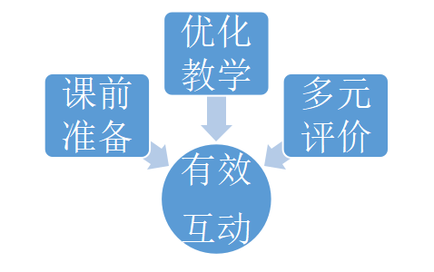
图1 线上教学有效互动策略
将以上三点策略进行提炼（图1），如要实现有效的互动式线上教学，离不开课前的教学资源准备，课中互动教学优化和活动后的在线多元评价，三位一体，才能实现最终的有效互动。

- 在线教学实践
下文将以线上展示课：英语（牛津上海版）7B unit3 period1 Relatives and their Jobs实际案例为例，笔者将根据上文介绍的线上有效互动教学策略，着重分析这节线上课前的教学材料准备和课中的互动优化，同时兼顾介绍本节课中的多元互动评价，从而更完整地呈现整堂课所达到的有效互动性。
（1）课前教学材料准备
在线课堂中，学生只能看自己的屏幕，教师无法像日常教学一样向学生展示实物Worksheet。为解决学生线上学习时的信息差，笔者在制作PPT时，在学生要使用Worksheet前，已在PPT上加入他们即将完成的部分的截图，并用显著方框标注出来，以便学生尽快找到要完成的内容，避免他们在寻找任务时耗费过多的时间。（图2）
另外，行进式的板书在线下教学时可以很好地帮助学生在上课的各个环节及时跟进，同时帮助学生在后续课堂互动中有更好的产出，起到较好的参考作用。然而线上教学中，学生的可视范围内并没有线下固定的黑板，如无特别的技术支持，也无法实现画中画板书呈现。对此笔者利用PPT特有的超链接功能，在PPT末尾加入板书页面，并在课堂各个活动所需页面加入超链接。这样一来，在上课过程中，也可以实时切换到板书，实现行进式板书，方便学生记录，并在呈现后及时切换到原先页面继续授课，较好地模拟了课堂板书，为后续互动起到支架作用。（图3）

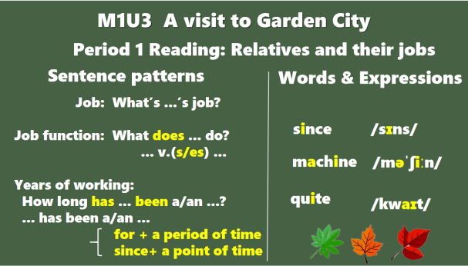
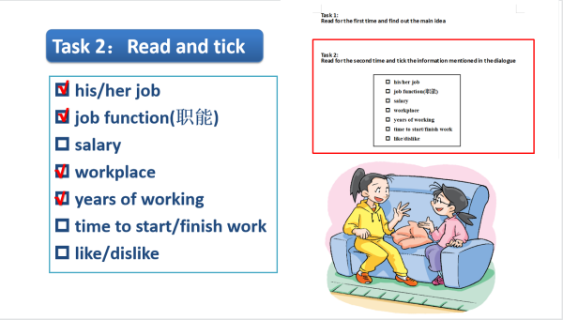
图2 图3

同样，由于学生在线上学习，缺少老师现场指导的直观性，Worksheet上内容应尽量详细。因此，笔者在Worksheet上设置了和板书式样一致的My notes in class表格，方便学生跟着上课节奏，实时记录课堂笔记，并在后续互动活动中可以再查看。（图4）

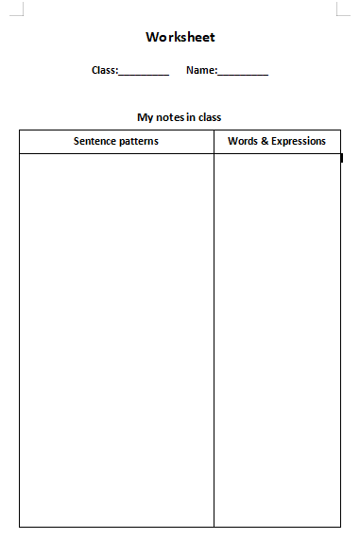
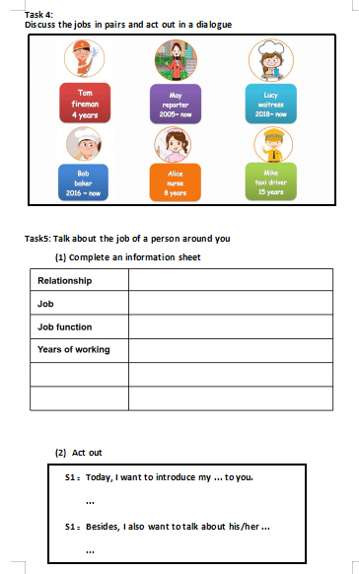

图4 图5
最后，为提高课堂互动活动的高效和有效性，笔者同时将学生要进行的对话信息和post-reading活动的提示语也一并设计到Worksheet上，方便学生在上课互动活动准备环节和活动中及时查看、准备。（图5）
以上一系列的线上教学课前准备，可以最大限度地适应线上化教学的要求和特点，并为学生课上的互动产出铺平道路。

（2）有效课堂互动开展
为保证学生课堂互动的高效性，同时弥补腾讯会议没有举手功能的不足，笔者和学生在课前有以下约定：
首先，要求学生课前至少提前五分钟进入课堂做好准备，如准备好课本、Worksheet（提前一天发下）；熟悉本单元和课时主题，对所教授内容有提前的预习；调试好麦克风；保持学习环境安静和良好的网络环境等。
其次，老师们要在课前和学生统一互动要求。举例而言，笔者和学生统一了举手回答的形式：学生如要回答问题，就在聊天框发送字母I代替线下的举手。这样，学生操作方便，老师也能在课堂上第一时间看到学生举手，从而邀请他们迅速开麦进行互动。另外，老师也要和学生提前明确要求，一旦老师邀请，一定要尽快开麦回答，如遇到无法开麦或故障则应在讨论区及时反馈，以免因为等候而耽误课堂进度。
低年级英语课堂有一大特点，即学生在课堂中要互相展开两两或多人对话，从而实现语言的交际性。这在平时线下课堂无疑是再自然不过的活动了，学生听到老师介绍活动后就可以和同桌和周围的同学展开对话练习。
然而在线上课程中，学生既没有可以面对面真实操练对话的同桌和同学，目前的技术也不允许他们在线上随意和其他同学随时两两对话，因此要实现线上对话并达到和线下相同的效果并不容易，需要教师在课堂中进行一系列操作。针对这一情况，笔者利用腾讯会议中的“分组讨论”功能，将班级根据互动活动要求进行分组，从而让学生实现线上操练。例如在本课post-reading的第一个pair-work活动（图6）中，可以先通过平台的“分组讨论”进行设置，将班级44人拆分成22个小组，这样系统会自动将两名学生组成一个小组。小组形成后，要求学生在给定的准备时间内进行pair-work操练，在该活动页面展示的6个人物中至少挑选2名进行三个目标问题的问答。如此一来，尽管学生彼此无法像线下一样面对面交流，网络仍能为他们搭起平台，尽可能真实模拟线下操练，从而为后续课堂展示做好充足准备。这样操作后，实际课堂中进行两两学生同时开麦线上对话时，学生也基本能达到线下对话的效果，实现了较好的线上对话互动。（图7）

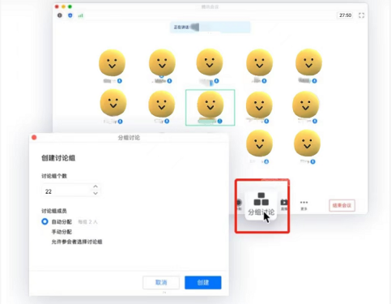
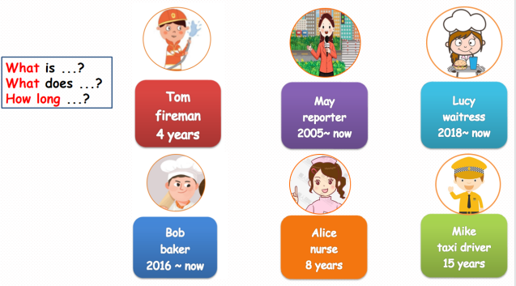
图6 图7

目前的在线课堂互动由于技术原因，仍存在一定局限性，因此教师也可以尽可能明确要求，同时统一简化操作，从而尽可能地扫除学生在互动时可能出现的障碍，从而达到更有效且高效的互动效果。

（3）多元评价并举
在学生进行不同形式的互动之后，为了实现有效的线上互动，多元的评价也是必不可少的。
除了教师在学生进行师生问答和生生互动后常规的及时简要点评、纠正反馈外，笔者也保留了线下学生互相评价的环节。需要注意的是，开展生生互评，教师需先指导学生一定的评价标准，如提供定性定量的评价量表或给定学生一定的评价方向，以免学生不知从何评价或评价过于随意、不准确。
以本课为例，在最后的post-reading大活动中，笔者要求学生互相问答彼此父母工作不同方面的真实情况，同时其他同学带着活动介绍时提供的class performance checklist（图8）所要求的语言知识准确运用、交流内容完整性和交流互动的流畅性三个维度去听并评价。学生进行完两两pair-work后，笔者邀请另一位学生通过对checklist量表中各项指标的完成情况进行评价，直观且清晰地实现了生生互评，从而让学生了解来自同伴的看法和建议，将课堂互动和评价更多元、完整地呈现。生生评价这一点，只要合理运用，在线上教学中仍十分适用，不会受到影响。
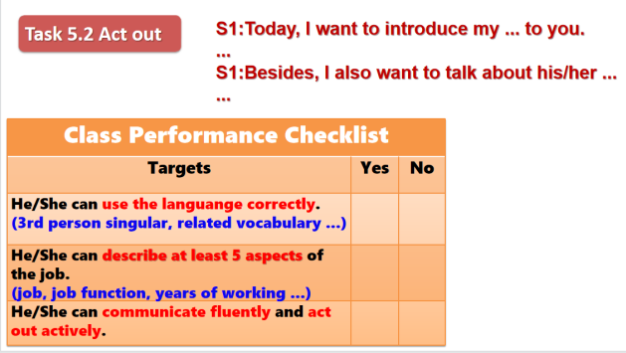
图8

笔者通过多种不同形式的实际操作和调整来适应线上教学，取得了不错的互动效果。在短时间内，将线下课成功线上化转化，学生们参与度和互动性良好，取得了预计的效果。

四、小结
教师为了更好地体现出线上教学的有效互动性,需要在课前教学准备环节将教学材料做线上化转换, 课堂教学实施中优化互动活动和操作，并在活动后进行多元评价。这些线上互动有效策略有以下三个特点：
- 教学材料线上化转换——铺平道路
线上教学存在课堂材料直观性缺失的问题，因此教师在授课前必须将课堂索要呈现的材料进行线上化适应转换，从而弥补这一缺失。 教师可以在课堂所用的PPT、Worksheet中将每个活动的要求在原有基础上进一步明确、完善，并突出重点，尽可能在有限的页面中呈现最清晰、详细的信息，让学生在进行操练前就能明确互动的目的和要求，互动也能够有条不紊地展开。此外，教师也可以在课件中呈现模拟线下的课堂要素，如在线板书通过动画和超链接实现课堂同步呈现，从而进一步为学生后期互动起到“脚手架”作用。
- 课堂互动的有效开展——扫除障碍
线上教学的互动形式和环境与线下有着显著的差异，造成了师生和生生的重重障碍。为保证互动活动的效率和成效，教师需在课堂互动的时候充分结合所适用平台的功能和特点，并和学生达成一定的课堂共识。建议教师可以提前和学生明确课堂互动规则，尽可能避免互动操作的失误和不畅而造成的时间浪费，从而提高互动效率。此外，充分利用平台的互动、讨论功能，尽可能给予学生活动前的生生合作操练时间，促成最终更好的互动效果，扫除线上教学在互动上的障碍。
- 活动成果的多元评价——添砖加瓦
教学评价应采用多种方式和手段，结合自我评价、小组互评、教师评价三个方面。教师是互动教学的促进者，互动活动后进行科学的评价，给予学生有针对性地鼓励、指导或建议。同时，积极开展学生相互评价，帮助他们相互交流、协商，在认知层次上达到协同，从而提高学习效果。教师可以通过评价量表先对学生进行指导评价。“授人以鱼，不如授之以渔”，在学生了解一定方法之后，学生便能够着手进行评价。做好互动活动后的多元评价可以为课堂互动的最终效果添砖加瓦，并对日后的互动活动起到积极的促进作用。

相信在疫情防范常态化和信息化不断深入的双重背景下，今后英语教学的线上化将也越来越成为一种不断发展的趋势。笔者也将在今后的教学实践中不断地学习同行更先进、优化的线上教学经验，同时反思、修正，以期有更好的线上教学互动经验与成果。

参考文献
[1] 安晓丽. 后疫情时代初中英语教师信息化教学能力提升策略研究 [D]. 陕西理工大学，2021
[2] 林玲. 提高初中英语生生互动教学有效性的策略研究 [D]. 宁波大学，2015
[3] 中华人民共和国教育部.义务教育英语课程标准（2022年版） [M].北京师范大学出版社，2022

